Приложение № 1
к приказу Московско-Окского территориального управления
Федерального агентства по рыболовству
от «05» октября 2023 г. № 73

Извещение о проведении конкурса на право заключения договора пользования
рыбоводным участком, расположенным на водных объектах и (или) их частях на территории Курской области, для осуществления аквакультуры (рыбоводства)

- Наименование организатора конкурса, его место нахождения, почтовый адрес, адрес электронной почты и телефон.
  - Наименование организатора конкурса: Московско-Окское территориальное управление Федерального агентства по рыболовству (далее – организатор конкурса);
  - Место нахождения: 117105, г. Москва, Варшавское ш., д. 39А.
  - Почтовый адрес: 117105, г. Москва, Варшавское ш., д. 39А.
  - Адрес электронной почты: monitoring@moktu.ru.
1.5. Телефон: (499) 611-17-29.

- Предмет конкурса, в том числе сведения о рыбоводном участке, включая местоположение, площадь, границы, географическую карту и (или) схему рыбоводного участка, минимальный объем объектов аквакультуры, подлежащих разведению и (или) содержанию, выращиванию, а также выпуску в водный объект и изъятию из водного объекта в границах рыбоводного участка, определенный в соответствии с методикой, утвержденной Министерством сельского хозяйства Российской Федерации, основания и условия, определяющие изъятие объектов аквакультуры из водных объектов в границах рыбоводного участка, мероприятия, которые относятся к рыбохозяйственной мелиорации, а также ограничения, связанные с использованием рыбоводного участка.
  - Предмет конкурса: Право заключения договора пользования рыбоводным участком, расположенным на водных объектах и (или) их части на территории Курской области, для осуществления аквакультуры (рыбоводства).
  - Сведения о рыбоводных участках:
Конкурс проводится в отношении 11 рыбоводных участков.
№ лота | Местоположение | Площадь, га | Границы | Географическая карта и (или) схема рыбоводного участка | Минимальный объем объектов аквакультуры, подлежащих разведению и (или) содержанию, выращиванию, а также выпуску в водный объект и изъятию из водного объекта в границах рыбоводного  участка, тонн
1 | Пруд на ручье без названия северо-восточнее с. Ярыгино Ярыгинского сельсовета | 10,3 | Указаны в Приложении № 1  к извещению о проведении  конкурса | Приложение  № 1 к извещению  о проведении  конкурса | 0,824 – для пастбищной  126,175 – для индустриальной
2 | Пруд на ручье без названия на р. Черновец у с. Черновец Черновецкого сельсовета | 25,0 | Указаны в Приложении № 2  к извещению о проведении  конкурса | Приложение  № 2 к извещению  о проведении  конкурса | 2,0 – для пастбищной  306,25 – для индустриальной
3 | Пруд на р. Грайворонка Нижнеграйворонского сельсовета | 10,0 | Указаны в Приложении № 3  к извещению о проведении  конкурса | Приложение  № 3 к извещению о проведении  конкурса | 0,8 – для пастбищной  122,5 – для индустриальной
4 | Пруд на ручье без названия восточнее с. Николаевка Краснознаменского  сельсовета | 12,0 | Указаны в Приложении № 4  к извещению о проведении  конкурса | Приложение  № 4 извещению о проведении  конкурса | 0,96 – для пастбищной  147,0 – для индустриальной
5 | Пруд на ручье без названия северо - восточнее с. Ярыгино (местечко Заречье) Ярыгинского сельского совета | 8,8 | Указаны в Приложении № 5  к извещению о проведении  конкурса | Приложение  № 5 к извещению  о проведении  конкурса | 0,704 – для пастбищной  107,8 – для индустриальной
6 | Пруд на реке Заболоть у д. Нижняя Заболоть на территории Нижнемедведицкого сельского совета | 3,9 | Указаны в Приложении № 6  к извещению о проведении  конкурса | Приложение  № 6 к извещению  о проведении  конкурса | 0,312 – для пастбищной  47,775 – для индустриальной
7 | Пруд на реке Бобрик у с. Дурово-Бобрик Вышнедеревенского  сельского совета | 6,3 | Указаны в Приложении № 7  к извещению о проведении  конкурса | Приложение  № 7 к извещению  о проведении  конкурса | 0,504 – для пастбищной  77,175 – для индустриальной
8 | Пруд на ручье Булгаковский у п. Викторовка Селекционного сельского совета | 6,8 | Указаны в Приложении № 8  к извещению о проведении  конкурса | Приложение  № 8 к извещению  о проведении  конкурса | 0,544– для пастбищной  83,3 – для индустриальной
9 | Пруд на ручье без названия правом притоке реки Тим у д. Сенчуковка Михайловского сельского совета | 8,7 | Указаны в Приложении № 9  к извещению о проведении  конкурса | Приложение  № 9 к извещению  о проведении  конкурса | 0,696– для пастбищной  106,575 – для индустриальной
10 | Пруд на ручье без названия правом притоке руч. Никовец у с. Горки Большежировского сельского совета | 9,3 | Указаны в Приложении № 10  к извещению о проведении  конкурса | Приложение  № 10 к извещению  о проведении  конкурса | 0,744– для пастбищной  113,925 – для индустриальной
11 | Пруд на ручье без названия левом притоке реки Виногробль юго-восточнее с. Ноздрачёво на территории Ноздрачёвского сельского совета | 17,0 | Указаны в Приложении № 11  к извещению о проведении  конкурса | Приложение  № 11 к извещению  о проведении  конкурса | 1,36– для пастбищной  208,25 – для индустриальной

  - Основания и условия, определяющие изъятие объектов аквакультуры из водных объектов в границах рыбоводного участка:
Предоставление отчетности, подтверждающей выпуск объектов аквакультуры, в порядке, установленном приказом Минсельхоза от 06.10.2021 № 691 «Об утверждении Порядка предоставления отчетности об объеме выпуска в водные объекты и объеме изъятия из водных объектов объектов аквакультуры».
  - Мероприятия, которые относятся к рыбохозяйственной мелиорации:
Рыбохозяйственная мелиорация может осуществляться путем проведения следующих мероприятий:
- проведение дноуглубительных работ и (или) работ по извлечению донного грунта;
- удаление водных растений из водного объекта;
- создание искусственных рифов, донных ландшафтов в целях улучшения экологического состояния водного объекта, а также каналов, обеспечивающих свободный проход водных биоресурсов к местам нереста;
- изъятие хищных видов и малоценных видов водных биоресурсов. Перечень хищных видов и малоценных видов водных биоресурсов для каждого рыбохозяйственного бассейна утверждается федеральным органом исполнительной власти в области рыболовства.
- расчистка проток, устьев и русел рек, а также водопроводящих и сбросных каналов;
- выпуск растительноядных видов рыб в водные объекты рыбохозяйственного значения. Перечень растительноядных видов рыб для осуществления рыбохозяйственной мелиорации устанавливается федеральным органом исполнительной власти в области рыболовства.
Рыбохозяйственная мелиорация подлежит осуществлению в порядке, установленном Федерального закона от 20 декабря 2004 г. № 166-ФЗ «О рыболовстве и сохранении водных биологических ресурсов», и действующим законодательством Российской Федерации.
  - Ограничения, связанные с использованием рыбоводного участка: В соответствии с законодательством Российской Федерации.
- Место, порядок, дата и время начала и окончания подачи заявок об участии в конкурсе.
  - Место: г. Москва, Варшавское шоссе, д. 39 А (1 этаж).
  - Порядок: Прием и регистрация заявок осуществляются в рабочие дни с 09:00 до 18:00 (время московское), пятница: с 9:00 до 16:45 по московскому времени (обеденный перерыв с 13:00 до 13:45).
  - Дата начала подачи заявок на участие в конкурсе: «13» октября 2023 года с 9:00 (время московское).
  - Дата окончания подачи заявок на участие в конкурсе «13» ноября 2023 года до 12:00 (время московское).
- Срок договора: договор пользования рыбоводным участком будет заключен с победителем конкурса на срок 25 (двадцать пять) лет.
- Место, дата и время проведения конкурса:
Начало проведения конкурса «15» ноября 2023 года в 12 часов 00 минут (время московское) по адресу: г. Москва, Варшавское шоссе, 39А, 10 этаж, Ситуационный центр.
- Требования к заявителям:
а) непроведение в отношении заявителя процедуры банкротства и ликвидации;
б) неприостановление деятельности заявителя в порядке, предусмотренном Кодексом Российской Федерации об административных правонарушениях, на день рассмотрения заявки об участии в торгах;
в) отсутствие у заявителя неисполненной обязанности по налогам, сборам и иным обязательным платежам в бюджеты любого уровня или государственные внебюджетные фонды за последний отчетный период в размере более 25 процентов балансовой стоимости активов заявителя по данным бухгалтерской отчетности за последний отчетный период. При этом заявитель считается соответствующим установленному требованию, если он обжаловал наличие указанной неисполненной обязанности в соответствии с законодательством Российской Федерации и решение по такой жалобе не принято на день рассмотрения заявки об участии в торгах;
г) отсутствие решения суда о досрочном расторжении аналогичного договора с заявителем в связи с нарушением им существенных условий такого договора за последние 2 года, предшествующие году проведения торгов.
- Критерии оценки и сопоставления заявок об участии в конкурсе:
а) объемы (в тоннах) разведения и (или) содержания, выращивания объектов аквакультуры, выращенных заявителем на водных объектах за последние 4 года, предшествующие году проведения конкурса, либо за фактический период, предшествующий проведению конкурса, в случае если этот период менее 4 лет. Удельный вес этого критерия составляет 20 процентов (для участников конкурса, представивших в составе заявки информацию об отсутствии разведения и (или) содержания, выращивания объектов аквакультуры, значение этого критерия оценки устанавливается в конкурсной документации с применением коэффициента, равного нулю);
б) планируемый объем (в тоннах) разведения и (или) содержания, выращивания, а также изъятия объектов аквакультуры на выставленном на конкурс рыбоводном участке, который должен быть не меньше минимального объема объектов аквакультуры, подлежащих разведению и (или) содержанию, выращиванию, а также выпуску в водный объект и изъятию из водного объекта в границах рыбоводного участка, определенный в соответствии с методикой, утвержденной Министерством сельского хозяйства Российской Федерации (на весь период действия договора с разбивкой по годам). Удельный вес этого критерия составляет 40 процентов;
в) предлагаемый участником конкурса размер платы за предоставление рыбоводного участка, перечисляемой в соответствующий бюджет (в рублях). Удельный вес этого критерия составляет 40 процентов.
Удельный вес всех критериев по отдельному лоту составляет 100 процентов.

- Место, дата и время вскрытия конвертов с заявками об участии в конкурсе и открытия доступа к заявкам об участии в конкурсе: г. Москва, Варшавское шоссе, д. 39А (10 этаж),
«13» ноября 2023 года в 12:00 (время московское).

- Дата, время и место рассмотрения заявок об участии в конкурсе и подведения итогов конкурса: «15» ноября 2023 года в 12:00 (время московское), г. Москва, Варшавское шоссе, д. 39А (10 этаж, Ситуационный центр).

- Адрес официального сайта, на котором размещена конкурсная документация, срок, место и порядок ее представления, размер, порядок и сроки внесения платы в соответствующий бюджет, взимаемой организатором конкурса за представление конкурсной документации, срок принятия решения об отказе от проведения конкурса.

  - Адрес официального сайта, на котором размещена конкурсная документация: www.torgi.gov.ru.
  - Срок, место и порядок представления конкурсной документация, размер, порядок и сроки внесения платы в соответствующий бюджет, взимаемой организатором конкурса за представление конкурсной документации:
  - После размещения на официальном сайте извещения о проведении конкурса организатор конкурса на основании заявки любого заинтересованного лица, поданной в письменной или электронной форме, в течение 2 рабочих дней со дня получения заявки представляет такому лицу конкурсную документацию.
  - Комплект конкурсной документации предоставляется на бумажном носителе либо в форме электронного документа.
Заявка о предоставлении конкурсной документации представляется в произвольной письменной форме и должен содержать: название конкурса, номер телефона, факса и электронной почты заинтересованного лица, контактное лицо.
Плата за представление конкурсной документации не установлена.
  - Срок принятия решения об отказе от проведения конкурса:
Организатор конкурса вправе отказаться от проведения конкурса в сроки, установленные Гражданским кодексом Российской Федерации (не позднее чем за тридцать дней до проведения конкурса), в случаях отмены определенных границ рыбоводных участков либо внесения в них изменений в соответствии с законодательством Российской Федерации.
Извещение об отказе от проведения конкурса размещается на официальном сайте в течение одного дня со дня принятия организатором конкурса решения об отказе от проведения конкурса.

- Банковские реквизиты счета, для учета и распределения доходов между бюджетами бюджетной системы Российской Федерации и на который подлежит зачислению плата за предоставление рыбоводного участка, и иные необходимые для перечисления реквизиты, плата за предоставление рыбоводного участка:
Наименование полное | Московско-Окское территориальное управление Федерального агентства по рыболовству
Наименование сокращенное | Московско-Окское ТУ Росрыболовства
Адрес  (юридический, фактический, почтовый) | РФ, 117105, г. Москва, Варшавское шоссе,  д. 39А
Банковские реквизиты для перечисления платы за предоставление рыбоводного участка в Федеральный бюджет | Управление Федерального Казначейства по г.Москве (Московско-Окское территориальное управление Федерального агентства по рыболовству л/сч 04731873990)  Номер счета получателя: 03100643000000017300  Наименование банка: ГУ БАНКА РОССИИ ПО ЦФО//УФК ПО Г. МОСКВЕ г. Москва;  БИК банка: 004525988  Номер счета банка: 40102810545370000003
ИНН / КПП | 7702667310 / 772401001
КБК | 07611206030016000120
ОКТМО | 45918000
ОГРН | 1087746311047
ОКФС | 12
ОКПО | 84893960
ОКОГУ | 1325060
ОКВЭД | 84.11.1

Назначение платежа – плата за предоставление рыбоводного участка.

- Размер задатка (в процентах), срок и порядок его внесения заявителем и его возврата заявителю, срок перечисления в соответствующий бюджет задатка победителя конкурса и реквизиты счета, открытого федеральному органу исполнительной власти для учета средств, находящихся во временном распоряжении, на котором учитываются задатки участников конкурса.
  - Размер задатка (в процентах):
Заявители перечисляют задаток, составляющий не менее 50% от размера предложенной им платы за предоставление рыбоводного участка, согласно заявке, на участие в конкурсе.
  - Срок и порядок внесения задатка заявителем:
Задаток перечисляется до момента подачи заявки. Документы, подтверждающие перечисление задатка, заявитель обязан предоставить вместе с заявкой на участие в конкурсе.
  - Срок возврата задатка заявителю. В течение 5 рабочих дней:
- со дня принятия решения об отказе от проведения конкурса;
- со дня опубликования протокола вскрытия конвертов с заявками об участии в конкурсе, поступившими в письменной форме, и открытия доступа к заявкам, поданным в форме электронных документов, заявителям, отозвавшим заявку об участии в конкурсе;
- со дня получения заявок об участии в конкурсе, полученных после окончания срока подачи заявок, заявителям подавших указанные заявки;
- заявителям, не допущенному к участию в конкурсе, со дня подписания протокола рассмотрения заявок;
- со дня подписания протокола оценки и сопоставления заявок об участии в конкурсе, заявителям, не победившим в конкурсе.
  - Срок перечисления в соответствующий бюджет задатка победителя конкурса. Организатор конкурса перечисляет в доход соответствующего бюджета задаток победителя конкурса в течение 3 рабочих дней со дня подписания протокола оценки и сопоставления заявок об участии в конкурсе.
  - Реквизиты счета, открытого федеральному органу исполнительной власти для учета средств, находящихся во временном распоряжении, на котором учитываются задатки участников конкурса:

Наименование полное | Московско-Окское территориальное управление Федерального агентства по рыболовству
Наименование сокращенное | Московско-Окское ТУ Росрыболовства
Адрес  (юридический, фактический, почтовый) | РФ, 117105, г. Москва, Варшавское шоссе,  д. 39А
Банковские реквизиты для перечисления задатка в Федеральный бюджет | Управление Федерального Казначейства по г.Москве (Московско-Окское территориальное управление Федерального агентства по рыболовству л/сч 05731873990)  Номер счета получателя: 03212643000000017300  Наименование банка: ГУ БАНКА РОССИИ ПО ЦФО//УФК ПО Г. МОСКВЕ г. Москва;  БИК банка: 004525988  Номер счета банка: 40102810545370000003
ИНН / КПП | 7702667310 / 772401001
КБК | согласно статье
ОКТМО | 45918000
ОГРН | 1087746311047

Назначение платежа – задаток участника конкурса на право заключения договора пользования рыбоводным участком

Приложение № 1 к извещению

Лот № 1

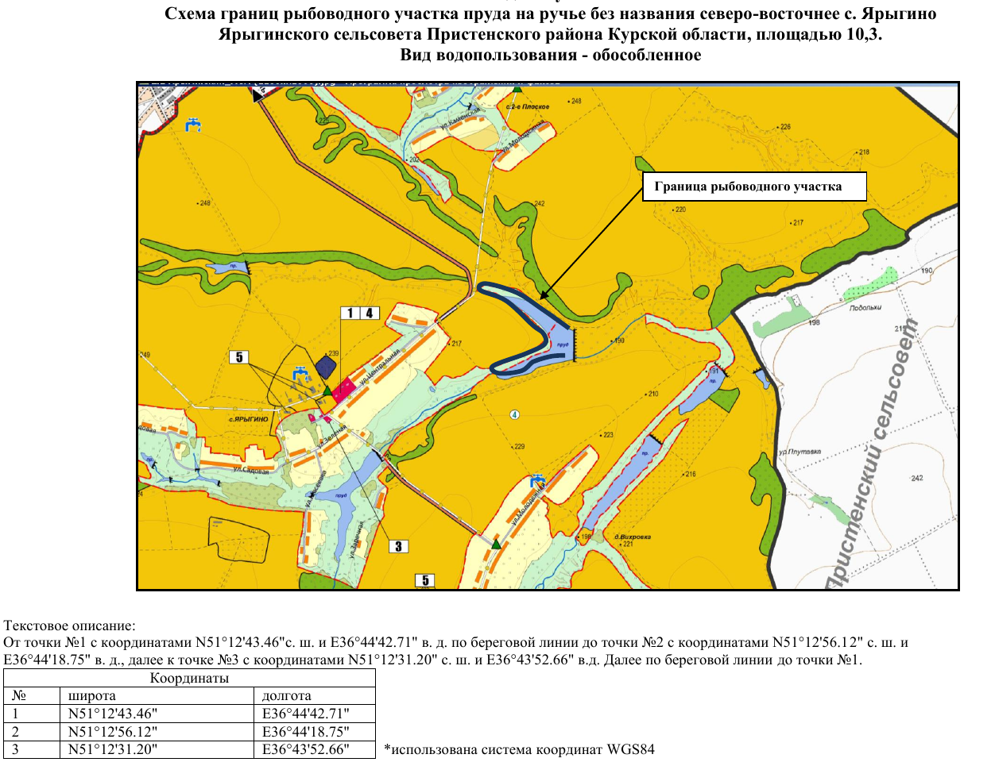

Приложение № 2 к извещению

Лот № 2

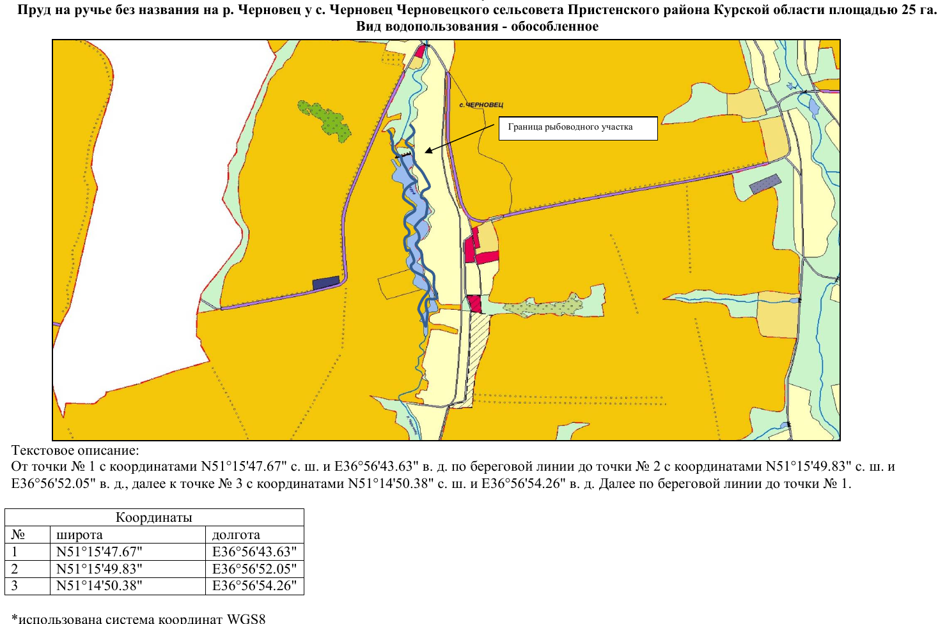

Приложение № 3 к извещению

Лот № 3

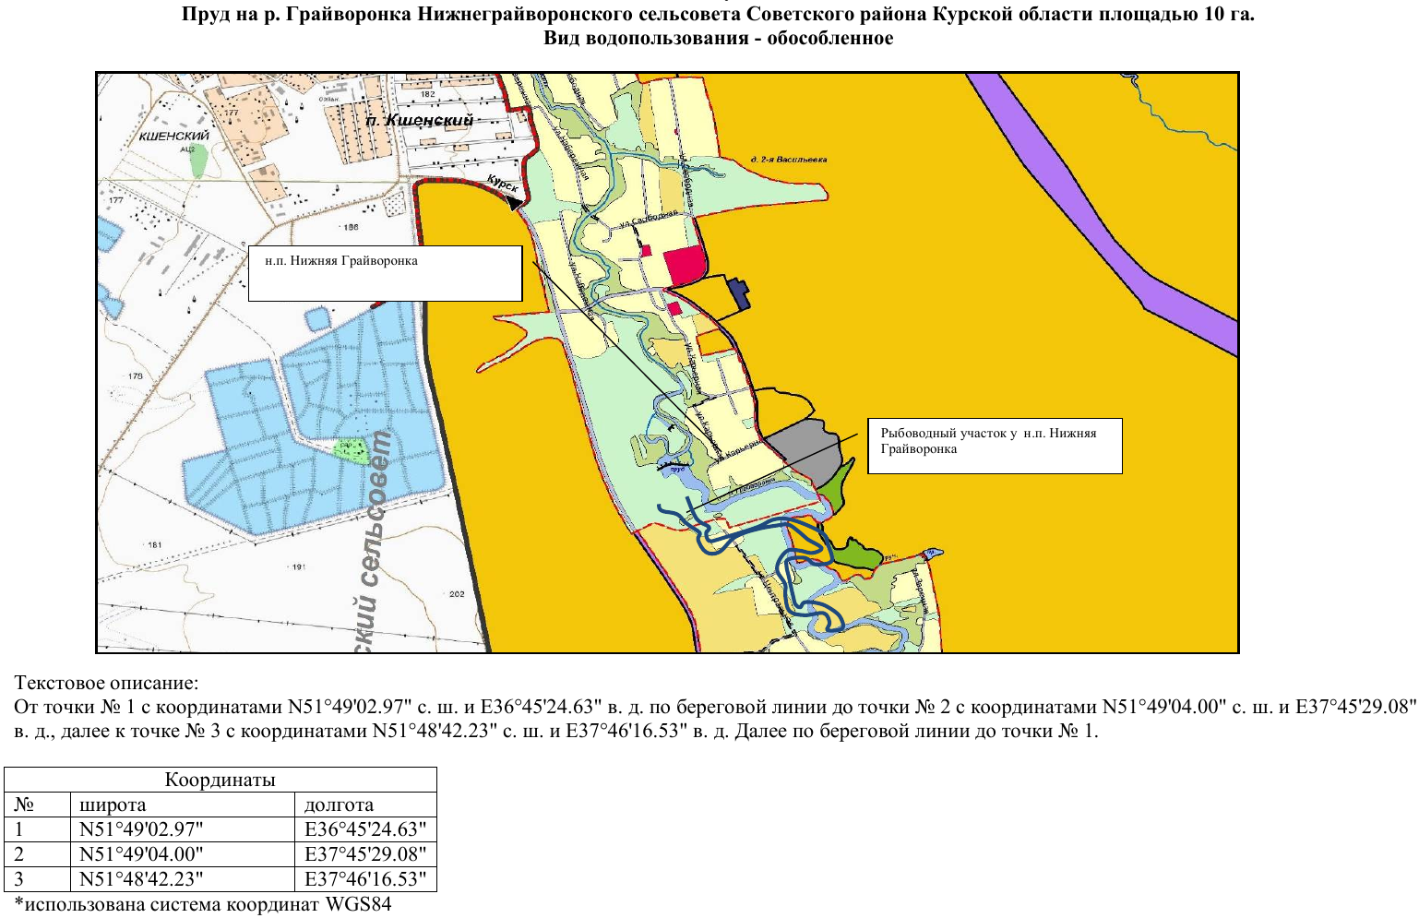

Приложение № 4 к извещению

Лот № 4

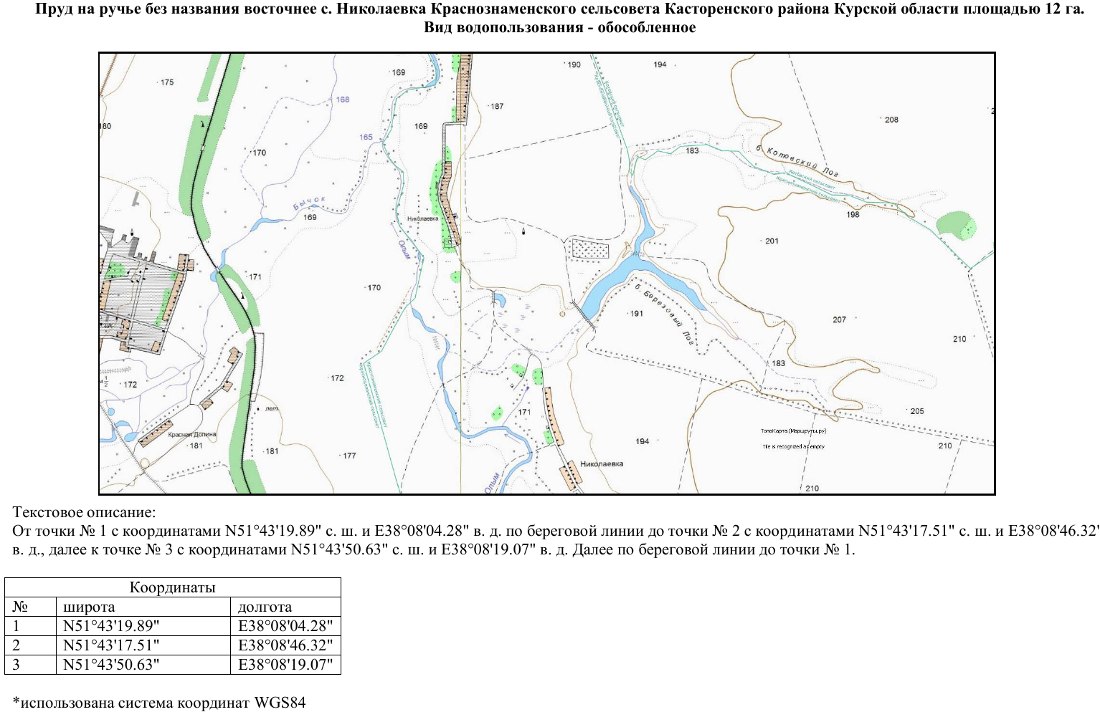

Приложение № 5 к извещению

Лот № 5

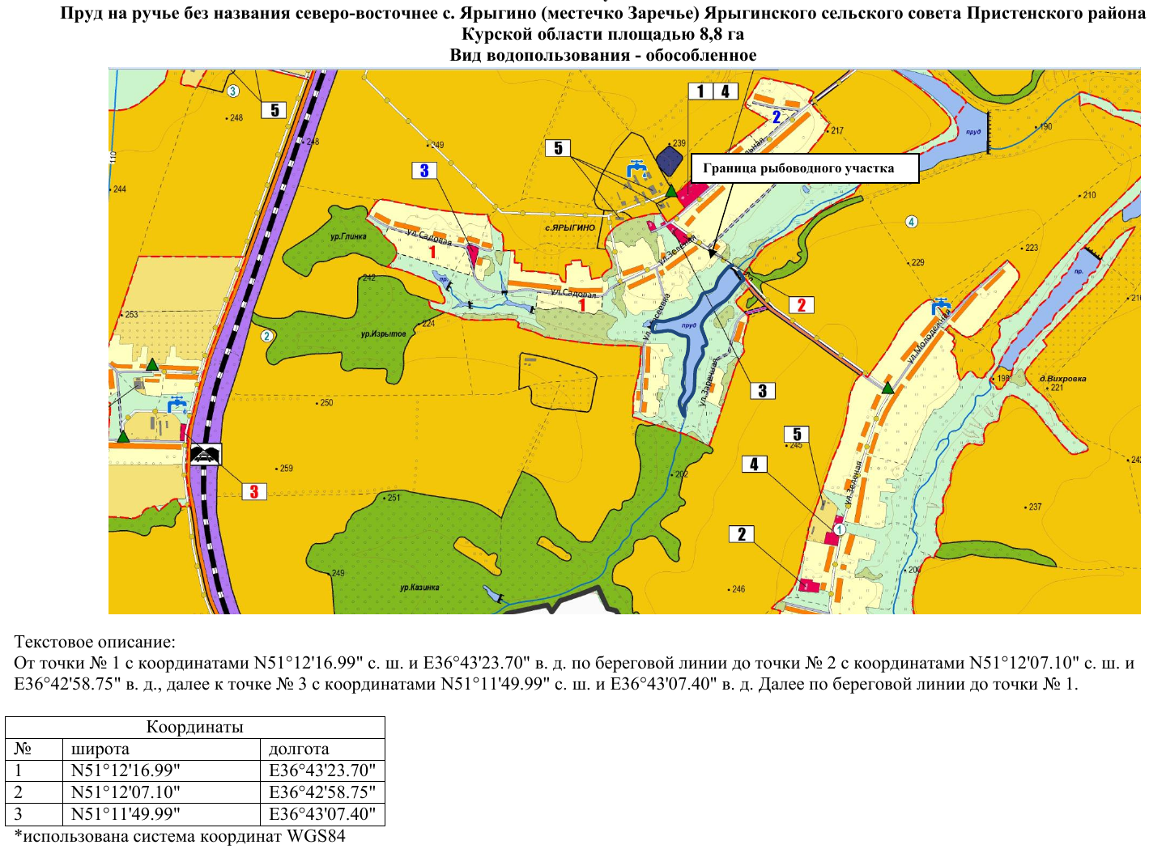

Приложение № 6 к извещению

Лот № 6

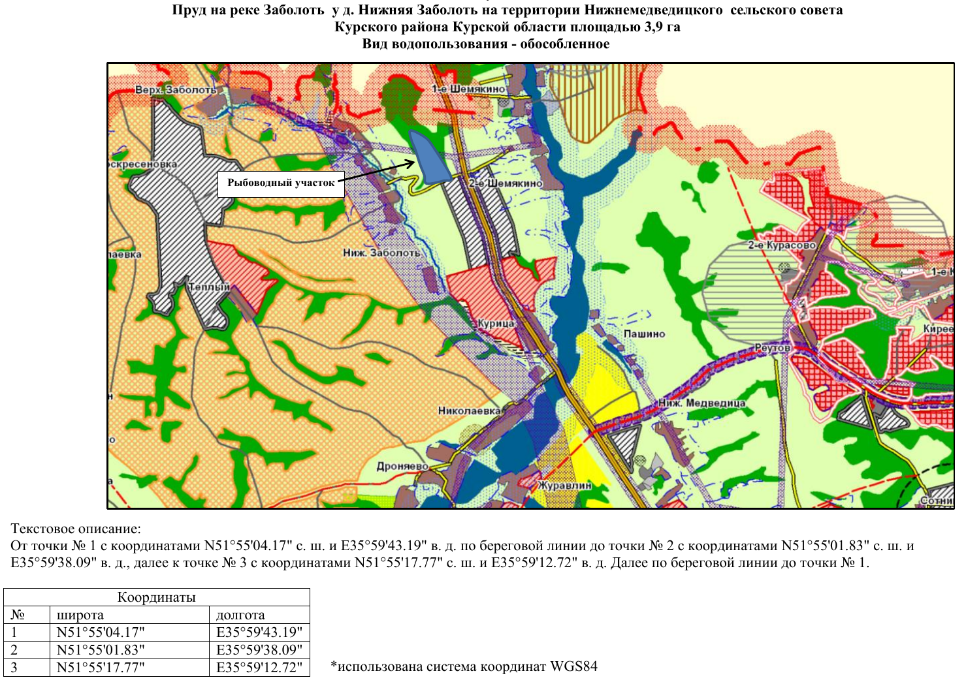

Приложение № 7 к извещению

Лот № 7

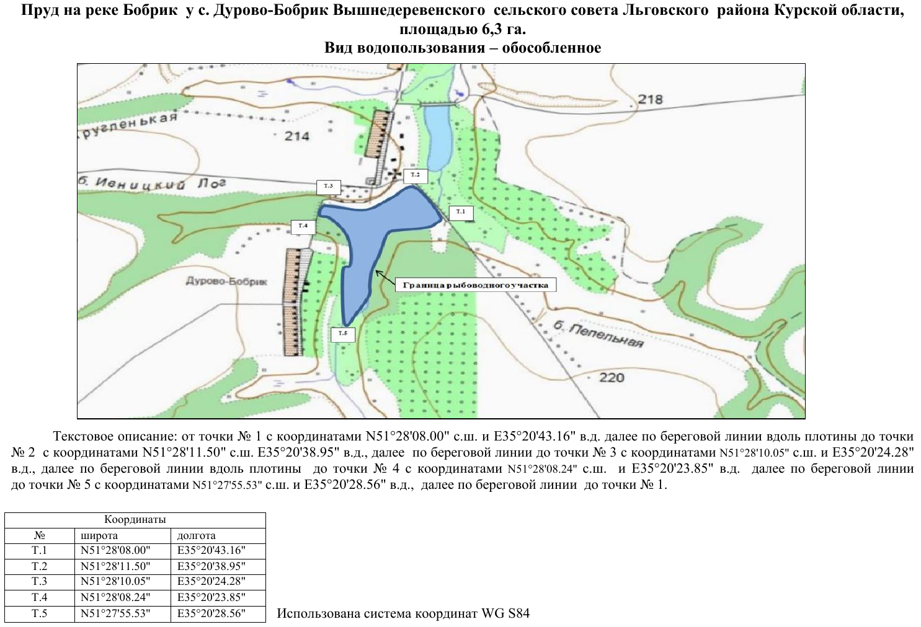

Приложение № 8
к извещению

Лот № 8

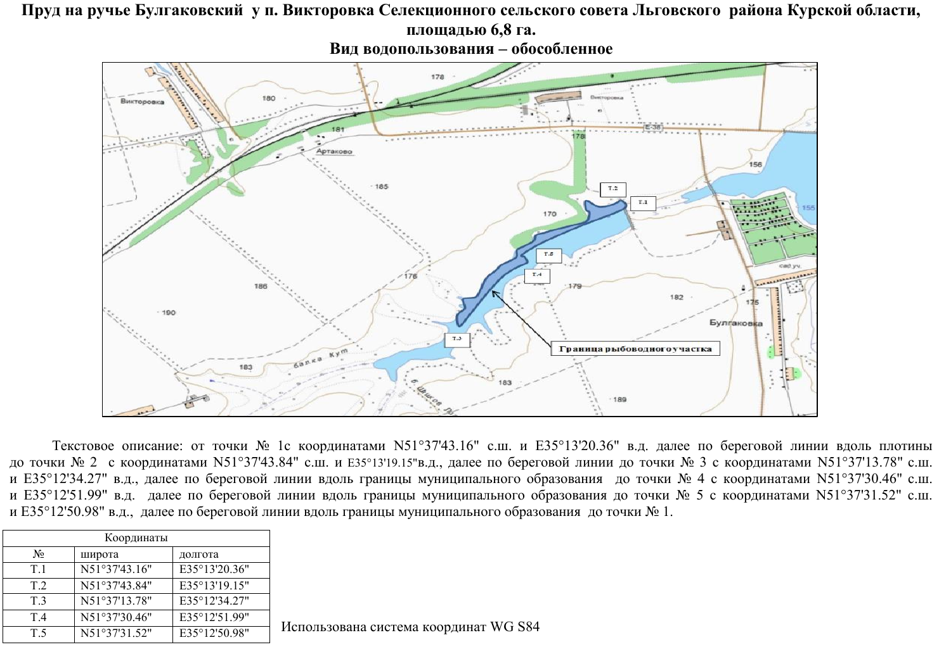

Приложение № 9
к извещению
Лот № 9

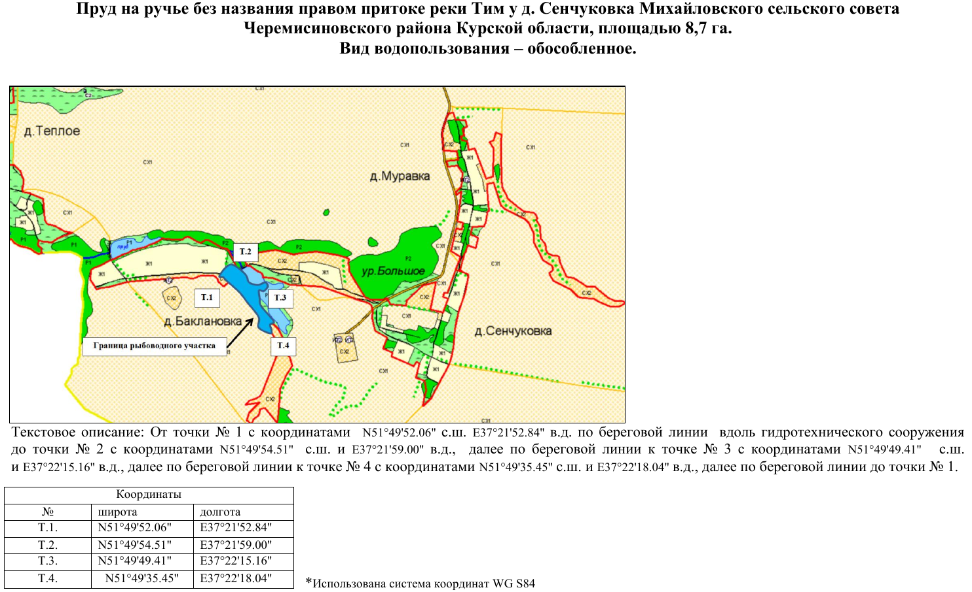

Приложение № 10
к извещению
Лот № 10

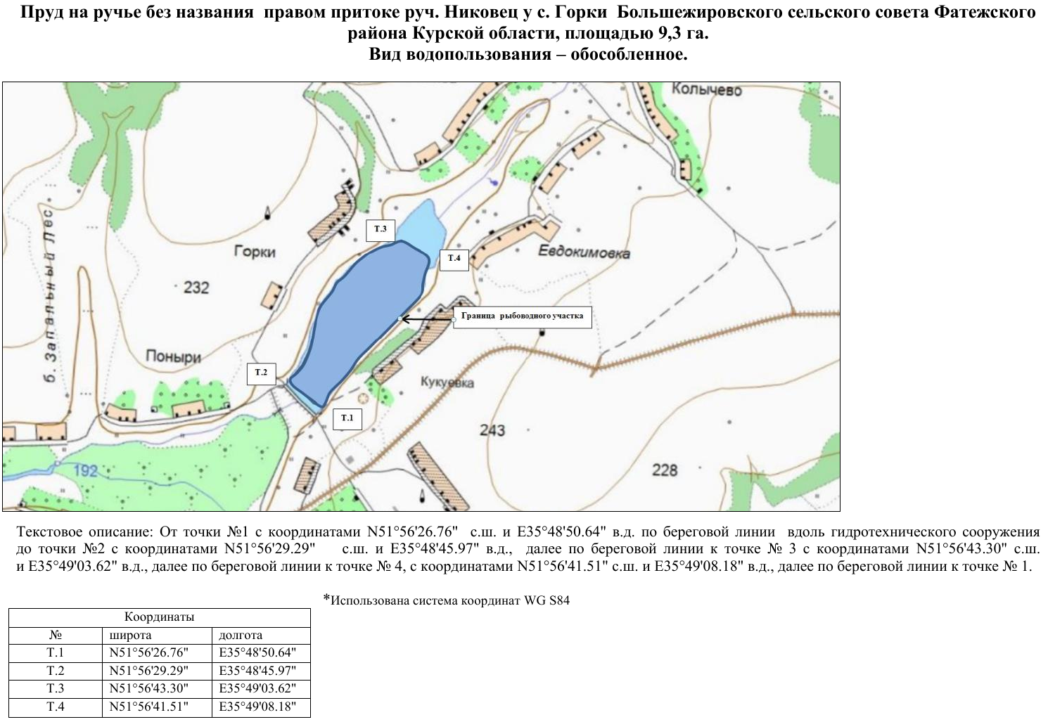
Приложение № 11
к извещению
Лот № 11

